**SVEUČILIŠTE JOSIPA JURJA STROSSMAYERA U OSIJEKU**

**FAKULTET ELEKTROTEHNIKE, RAČUNARSTVA I**

**INFORMACIJSKIH TEHNOLOGIJA**

**Diplomski studij računarstva**

**Europsko nogometno prvenstvo**

**Seminarski rad**

**Antonio Došlić**

**Osijek, 2018.**

Sadržaj

1 Opis projektnog zadatka 1

2 Korištene tehnologije 2

2.1 HTML 2

2.2 CSS 2

2.3 D3.js 2

3 Programsko rješenje 3

4 Korišteni izvori 5

# Opis projektnog zadatka

Ideja projektnog zadatka je prikazati povijest europskog nogometnog prvenstva sa svim postignućima njegovih sudionika.

Vizualizacija je napravljena pomoću karte i bar chart-a. Karta prikazuje države Europe koje su sudjelovale na dosadašnjim europskim nogometnim prvenstvima. Prelaskom miša preko karte države se ističu svijetlijom bojom i oznakom u kojem piše ime označene države.

Iznad karte se nalazi izbornik koji nam omogućuje izbor parametara po kojem želimo promatrati države. Parametri su: titule (broj titula države), golovi (broj postignutih golova države), domaćini (prikaz dosadašnjih domaćina europskog prvenstva) i najbolji plasman (najbolji plasman države). Odabirom jednog od parametara karta Europe se boji u ovisnosti o tom parametru. Na primjer, ako odaberemo parametar Golovi, karta će se obojiti tako da će najtamnija država biti ona koja je postigla najviše golova, a najsvjetlija ona koja je postigla najmanje golova.

U izborniku se dodatno nalazi i opcija "prikaz po godinama" koja nas odvodi na drugi dio projekta gdje se za prikaz koriste bar chart-ovi. U drugom dijelu projekta prikazujemo podatke po godinama. Podaci koje prikazujemo su: timovi, utakmice, golovi, najbolji strijelci i omjer golova po utakmicama.

# Korištene tehnologije

## HTML

HTML je kratica za HyperText Markup Language, što znači prezentacijski jezik za izradu web stranica. Hipertekst dokument stvara se pomoću HTML jezika. HTML jezikom oblikuje se sadržaj i stvaraju se hiperveze hipertext dokumenta. HTML je jednostavan za uporabu i lako se uči, što je jedan od razloga njegove opće prihvaćenosti i popularnosti. Svoju raširenost zahvaljuje jednostavnosti i tome što je od početka bio zamišljen kao besplatan i tako dostupan svima. Prikaz hipertekst dokumenta omogućuje web preglednik. Temeljna zadaća HTML jezika jest uputiti web preglednik kako prikazati hipertext dokument. Pri tome se nastoji da taj dokument izgleda jednako bez obzira o kojemu je web pregledniku, računalu i operacijskom sustavu riječ. HTML nije programski jezik niti su ljudi koji ga koriste programeri. Njime ne možemo izvršiti nikakvu zadaću, pa čak ni najjednostavniju operaciju zbrajanja ili oduzimanja dvaju cijelih brojeva. On služi samo za opis naših hipertekstualnih dokumenata. Html datoteke su zapravo obične tekstualne [datoteke](https://hr.wikipedia.org/wiki/Datoteka), ekstenzija im je .html ili .htm. Osnovni građevni element svake stranice su znakovi (tags) koji opisuju kako će se nešto prikazati u web pregledniku. Povezice unutar HTML dokumenata povezuju dokumente u uređenu hijerarhijsku strukturu i time određuju način na koji posjetitelj doživljava sadržaj stranica. [1]

## CSS

CSS je kratica od (eng.) *Cascading Style Sheets*. Radi se stilskom jeziku, koji se rabi za opis prezentacije dokumenta napisanog pomoću markup (HTML) jezika.

Kako se web razvijao, prvotno su u HTML ubacivani elementi za definiciju prezentacije (npr. tag <font>), ali je dovoljno brzo uočena potreba za stilskim jezikom koji će HTML osloboditi potrebe prikazivanja sadržaja (što je prvenstvena namjena HTML-a) i njegovog oblikovanja (čemu danas služi CSS). Drugim riječima, stil definira kako prikazati HTML elemente. CSS-om se uređuje sam izgled i raspored stranice. [2]

## D3.js

D3.js (ili samo D3 za dokumente s podacima na temelju podataka) je JavaScript biblioteka za izradu dinamičnih i interaktivnih vizualizacija podataka u web preglednicima. Upotrebljava široko implementirane standarde SVG, HTML5 i CSS. Nasljednik je prethodnog okvira Protovis. Za razliku od mnogih drugih biblioteka, D3.js omogućuje veliku kontrolu nad konačnim vizualnim rezultatom. Njegov razvoj je zabilježen 2011. godine, jer je verzija 2.0.0 objavljena u kolovozu 2011. godine.

D3.js se koristi na stotinama tisuća web stranica. Neke popularne upotrebe uključuju izradu interaktivne grafike za web-lokacije s vijestima na mreži, nadzorne ploče s informacijama za pregled podataka i izradu karata iz podataka izrade GIS karata. Osim toga, izvozna priroda SVG omogućuje grafiku koju je stvorio D3 da se koristi u tiskanim publikacijama. [3]

# Programsko rješenje

Glavnio dio projekta su HTML datoteke u kojima se nalazi cijeli programski kod, a u datotekama europe.json i graf.json se nalaze podaci za prikaz karte, odnosno podaci koje prikazujemo pomoću bar chart-ova.

Osnovna korištena biblioteka je D3.js. Na SVG element je dodana karta i države Europe. CSS-om je definiran stil, boja i prikaz država i ostalih elemenata. Dodana je i oznaka (eng. label) koja se prilikom prelaska miša preko države prikazuje s imenom te države.

Iznad karte ubačena je izbornička traka koja nam olakšava snalaženje. Izbornička traka nam nudi parametar po kojem želimo promatrati države. Kad odaberemo parametar, njegova pozadina u izborničkoj traci se mijenja kako bismo znali da je taj parametar odabran. Kad odaberemo parametar mijenja se i izgled cijele karte, točnije intenzitet boja država ovisno o parametru koji smo odabrali. To smo postigli tako da smo obojali državu onim intenzitetom boje koji je ona postigla rezultatom za zadani parametar. Na primjer, ako je država postigla velik broj golova, ona će biti tamnije obojena, a ukoliko je postigla mali broj golova bit će svijetije obojena. Zbog mogućih nejasnoća s intenzitetom boje dodana je legenda iznad karte koja nam pojašnjava intenzitete i njihovo značenje.

Osim parametara izbornik nam nudi i prikaz podataka po godinama. Taj dio vizualizacije obavljen je pomoću bar chart grafova. I ovaj dio ima izborničku traku, ali sa drugim parametrima. X os prikazuje godine,a y os prikazuje odabrani parametar.

Postoje funkcije mouseover i mouseout pomoću kojih istićemo državu koja je označena. Prilikom prelaska miša preko države prikazuje nam se oznaka koja nam govori koju državu smo označili i parametar koji gledamo.

Temeljni dio programskog koda je preuzet s interneta, te je prilagođen potrebama ovog projekta.

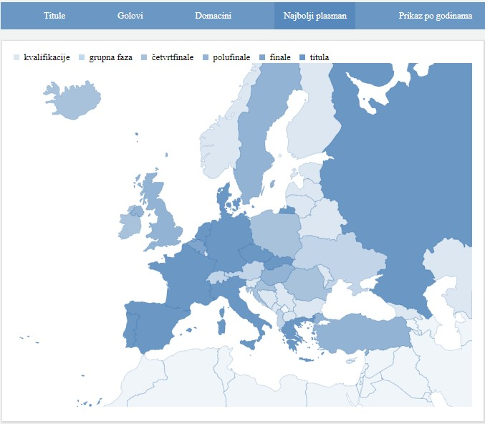

Slika 1. Izgled programskog rješenja pomoću karte

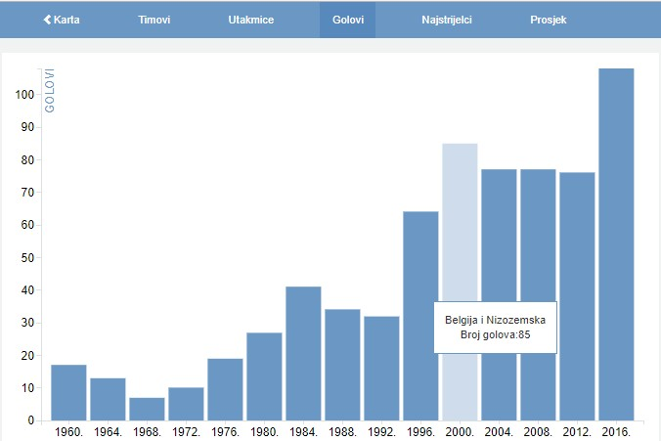

Slika 2. Izgled program rješenja pomoću bar chart-a

# Korišteni izvori

1. <https://hr.wikipedia.org/wiki/HTML>
2. [https://hr.wikipedia](https://hr.wikipedia.org/wiki/CSS)[.org/wiki/CSS](https://hr.wikipedia.org/wiki/CSS)
3. <https://en.wikipedia.org/wiki/D3.js>
4. <https://gist.github.com/MariellaCC/0055298b94fcf2c16940>
5. <https://github.com/d3/d3/wiki/Gallery>
6. <https://stackoverflow.com/>
7. <https://www.uefa.com/uefaeuro/history/>
8. <https://en.wikipedia.org/wiki/UEFA_European_Championship>